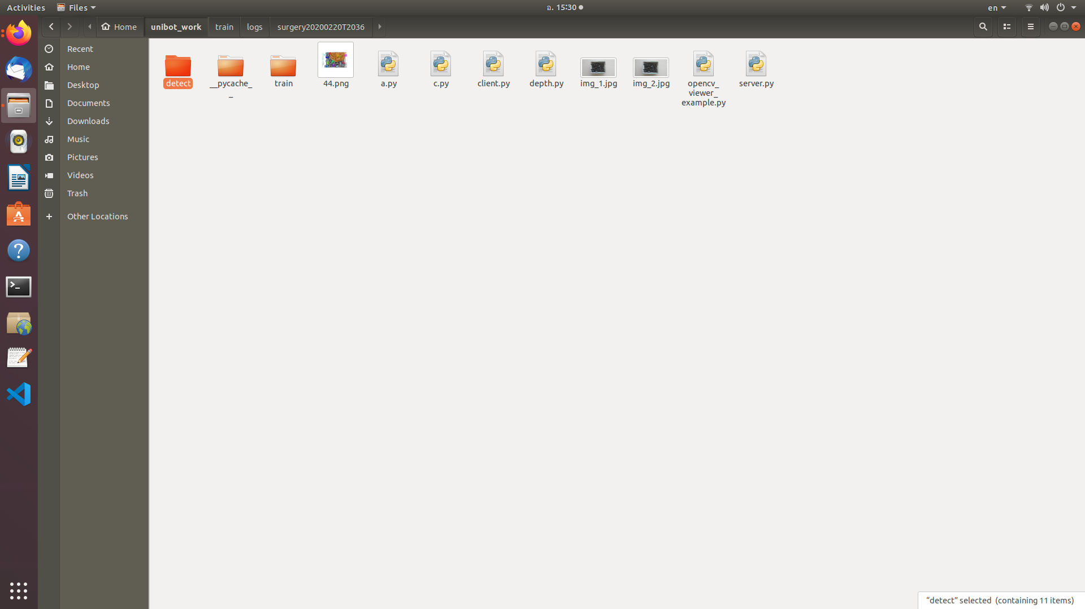
โฟลเดอร์ สำหรับ detect มี โฟลเดอร์ ที่่สำคัญ 2 ส่วน คือ server กับ client

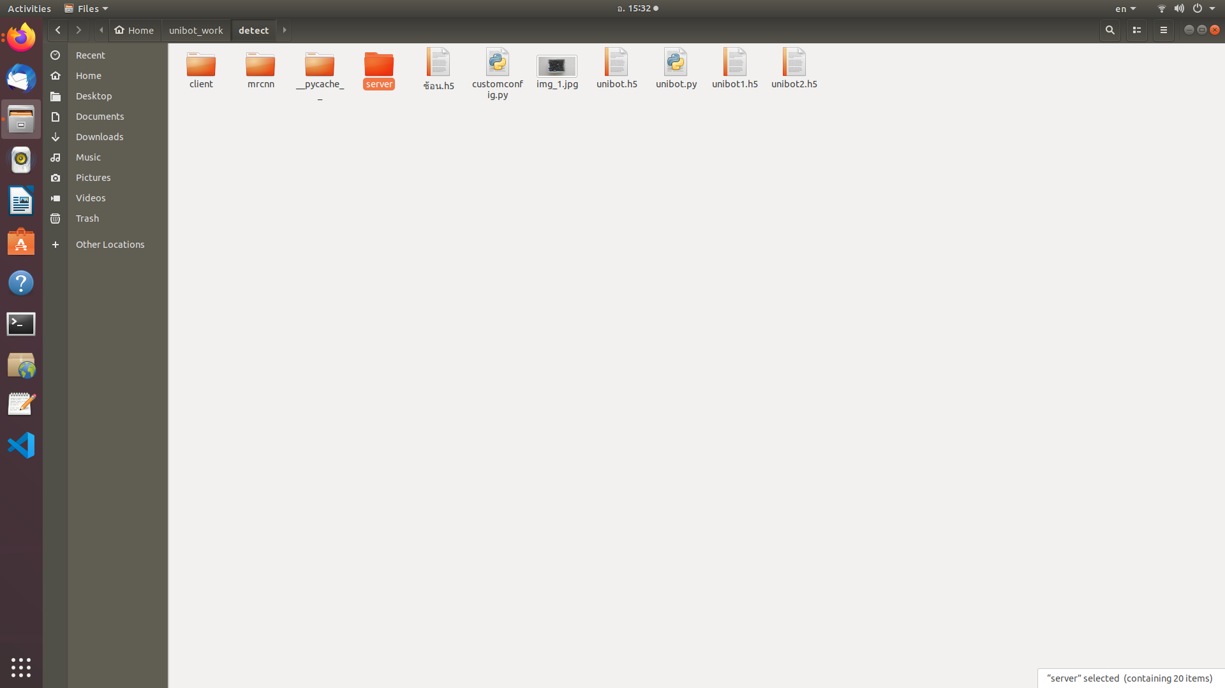

1 folder server นำไฟล์ model ที่ต้องการ มาใส่ไว้ที่นี

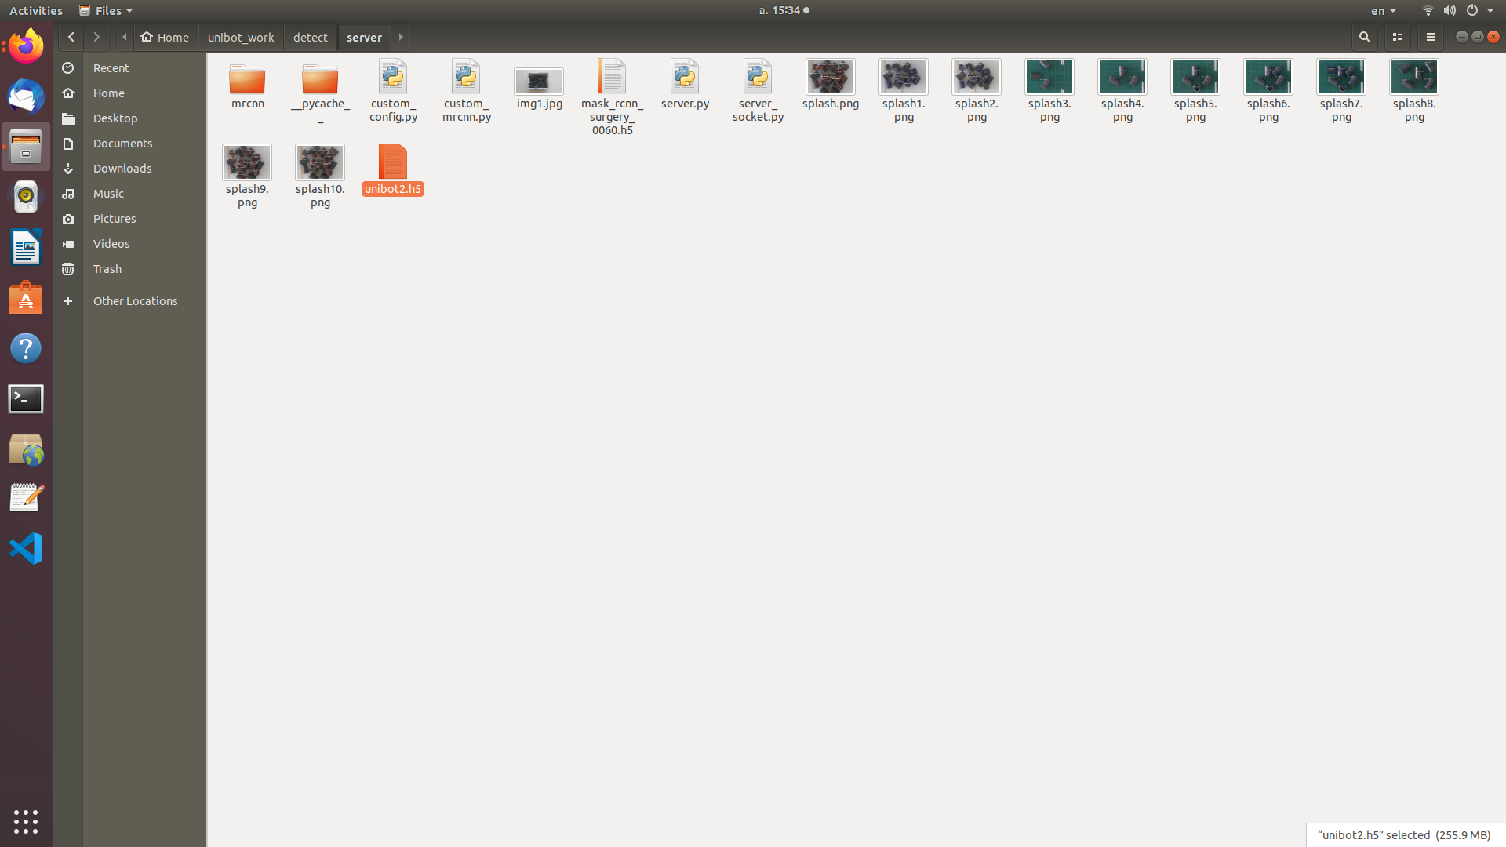

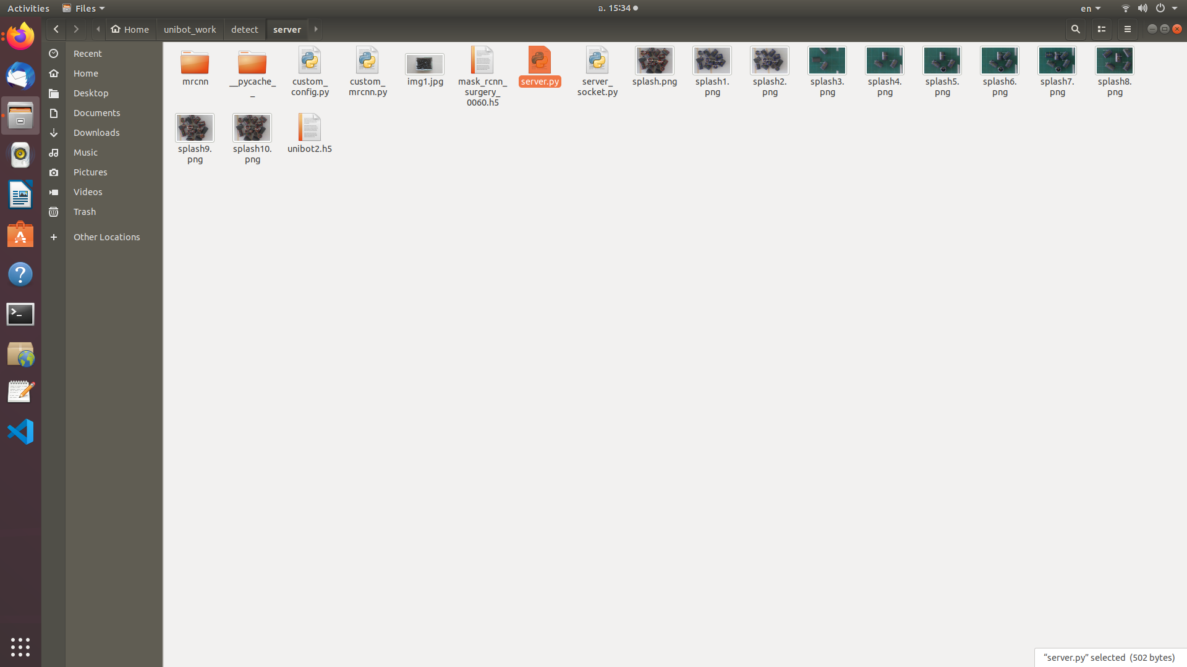
ไฟล์ custom_mrcnn.py

บรรทัด self.class_names = ['BG', 'arm', 'ring'] สำหรับ เพิ่ม ชื่อ วัตถุ

บรรทัด PRETRAINED_MODEL_PATH = "unibot2.h5" สำหรับ ตั้งค่า ไฟล์ model

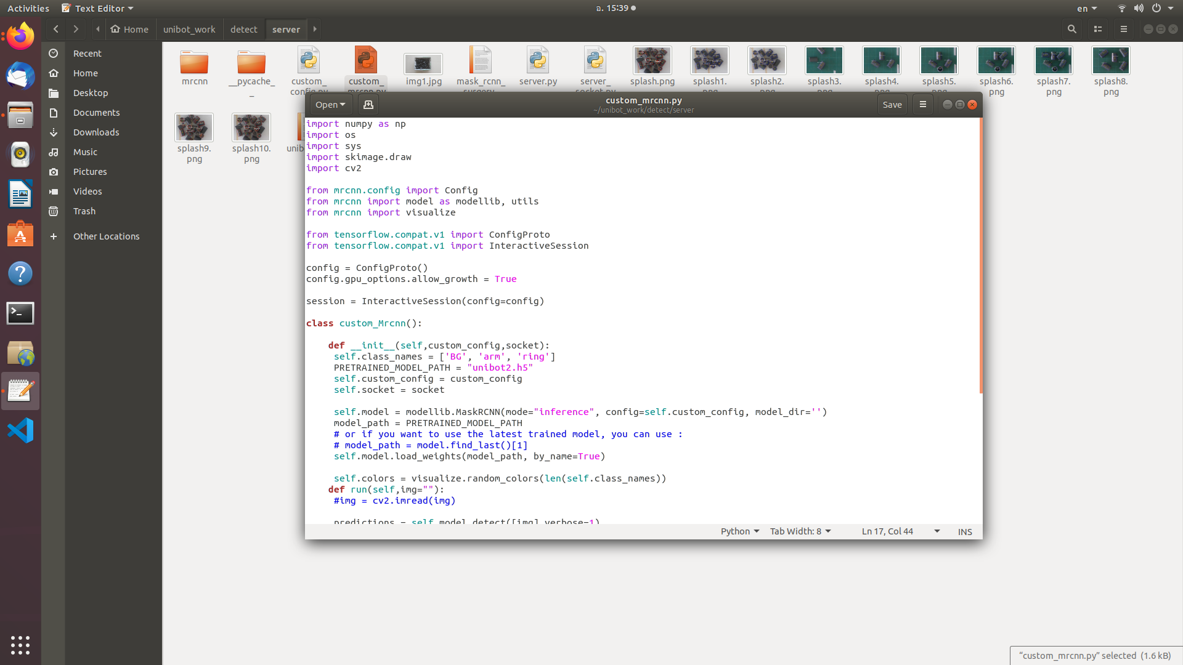

run ด้วย คำสั่ง python3 server.py

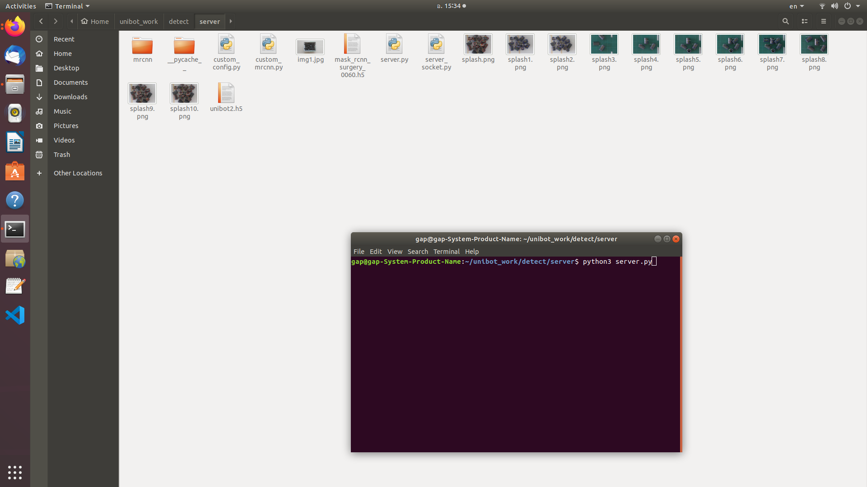

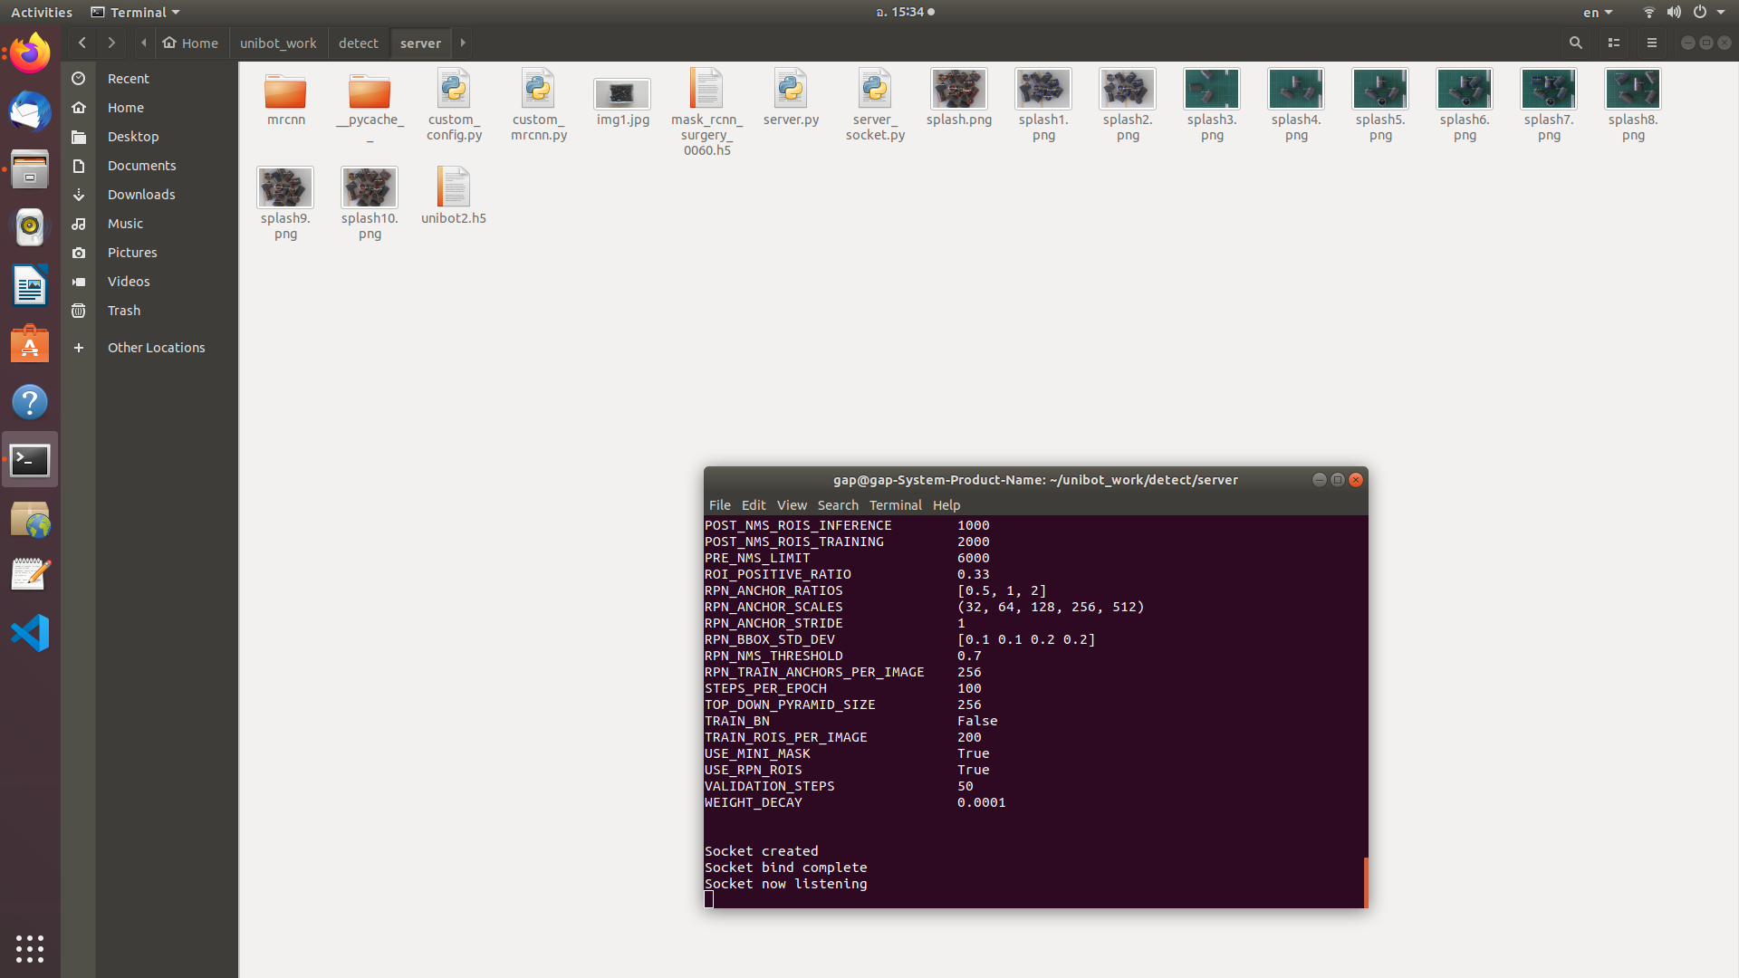

เปิด โฟลเดอร์ client

รัน คำสั่ง python3 client.py

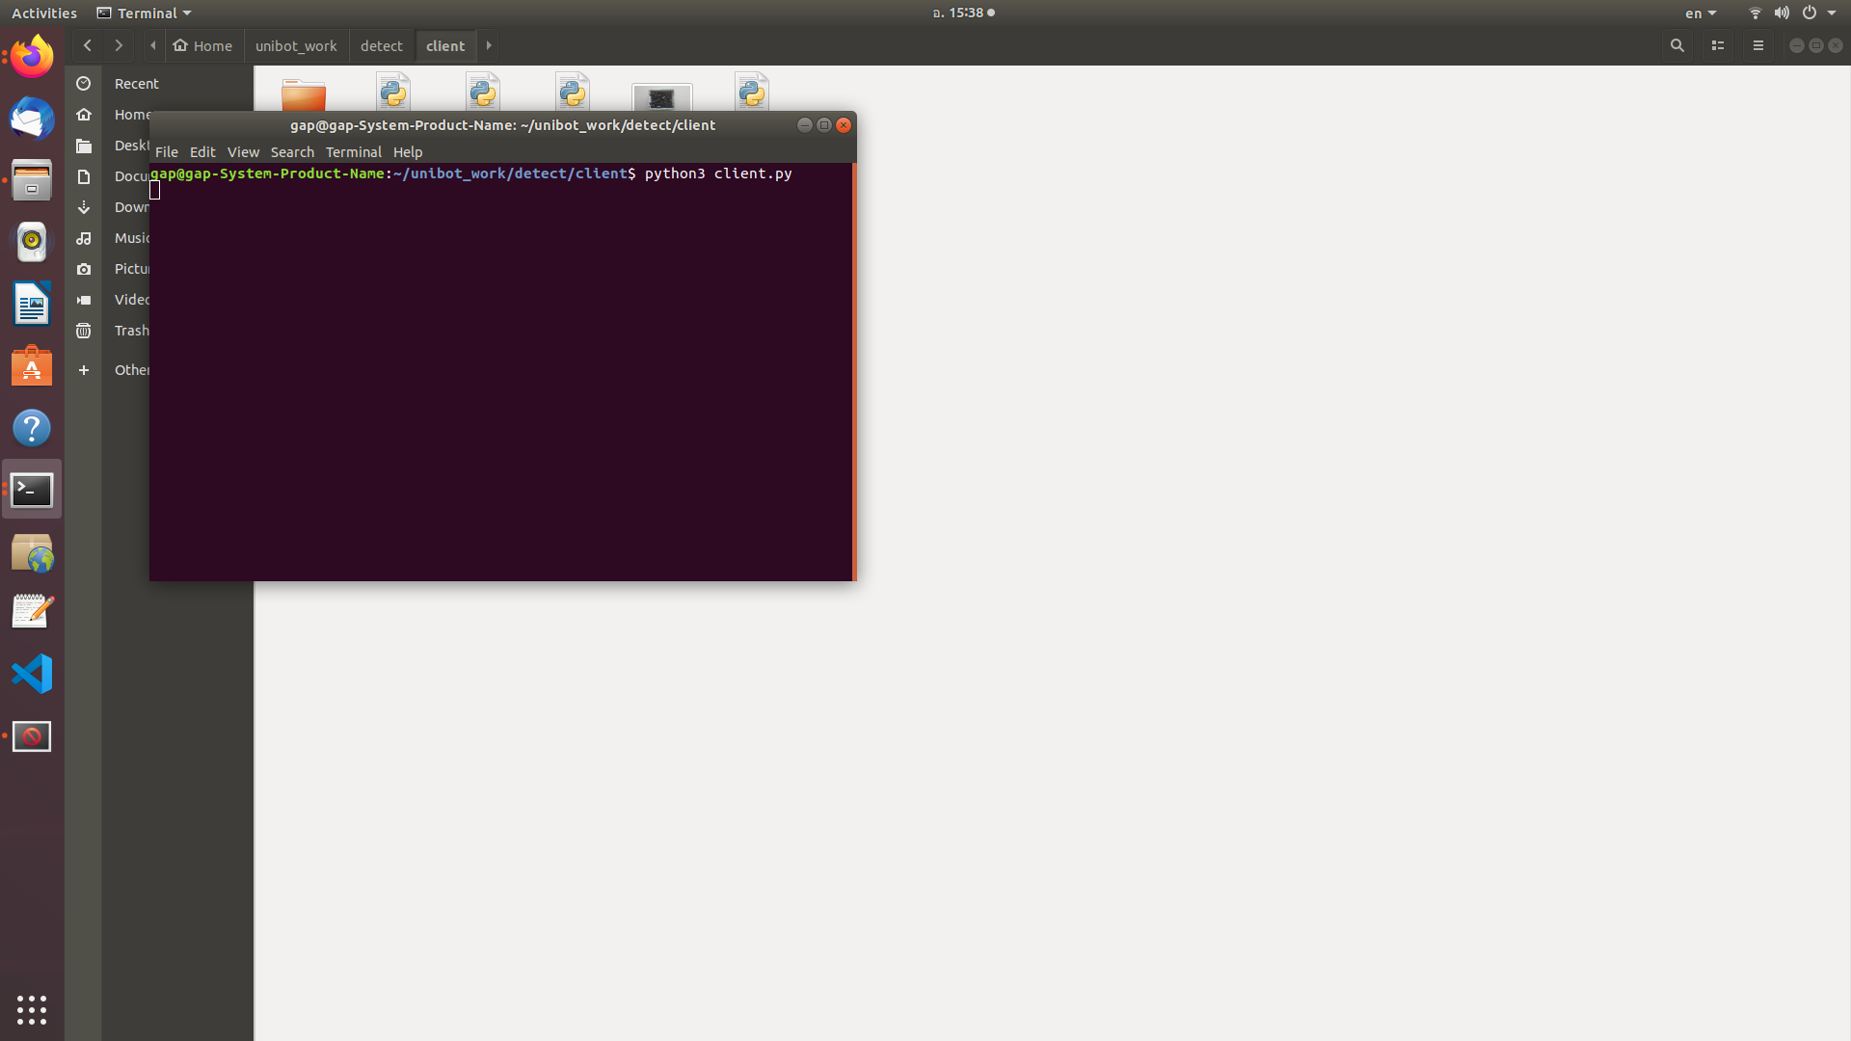

หน้าตา window

กดปุ่ม start เพื่อทำการ detect

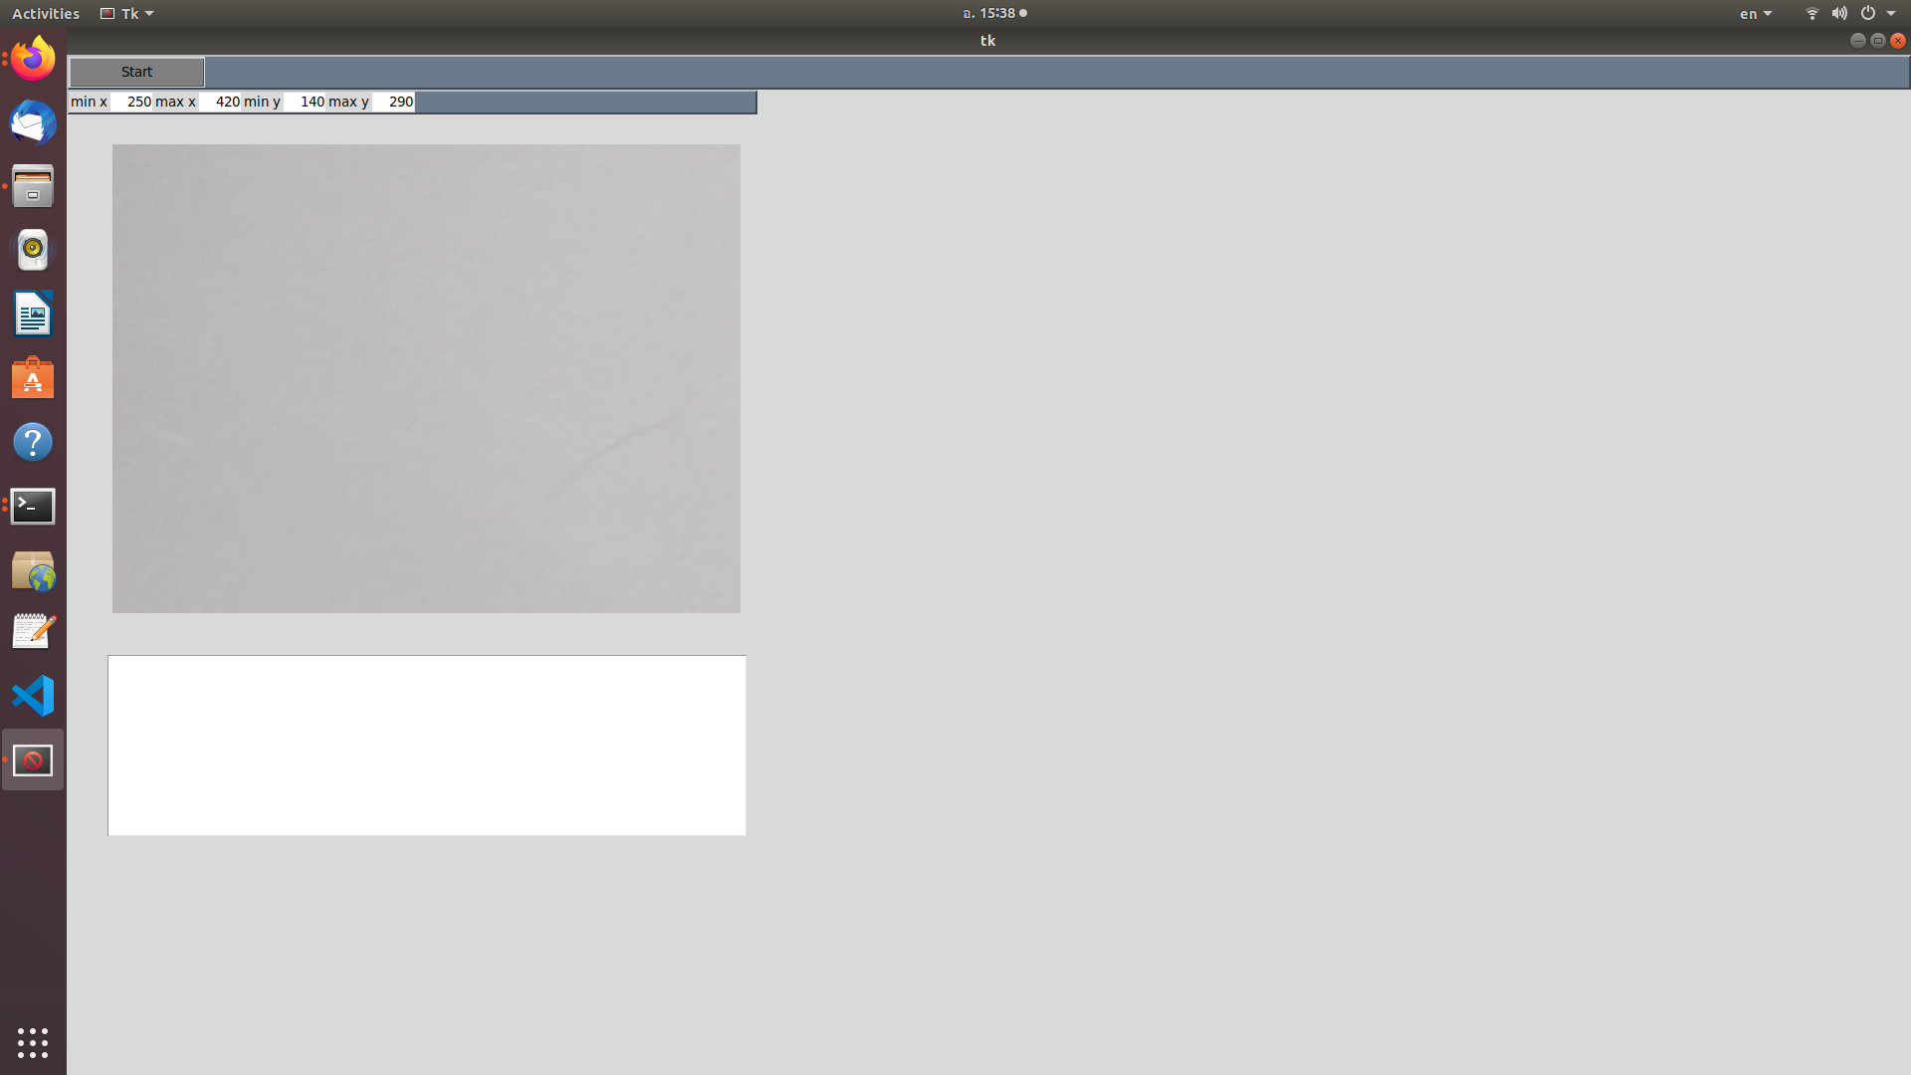

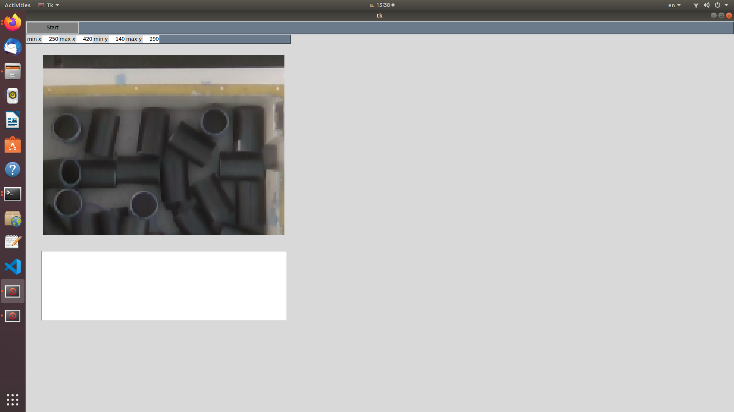

result

